Сообщение о возможном установлении публичного сервитута ПАО «Россети Сибирь»

Администрация Ужурского района Красноярского края информирует о возможном установлении публичного сервитута в целях строительства и эксплуатации объектов электросетевого хозяйства, необходимых для технологического присоединения к сетям инженерно-технологического обеспечения в границах земель, государственная собственность на которые не разграничена, в границах кадастрового квартала 24:39:1000001, а также в границах земельных участков с кадастровыми номерами 24:39:1000001:1129, 24:39:1000001:1130. Протяженность трассы 198 метров.
Ознакомиться с поступившим ходатайством ПАО «Россети Сибирь» об установлении публичного сервитута возможно также на официальном сайте администрации Ужурского района Красноярского края (aur@40.krskcit.ru).
Подать заявления об учете прав на земельный участок можно в администрации Ужурского района Красноярского края в течение 15 дней со дня опубликования данного сообщения: в будние дни с 08:00 до 17:00, перерыв на обед с 12:00 до 13:00, по адресу: Красноярский край, Ужурский район, г. Ужур, ул. Ленина, 21а, каб.211, либо на официальном сайте Ужурского района Красноярского края. При себе необходимо иметь документ, удостоверяющий личность (паспорт), доверенному лицу – нотариально удостоверенную доверенность.

СВЕДЕНИЯ О ГРАНИЦАХ ПУБЛИЧНОГО СЕРВИТУТА
Схема расположения местоположения границ публичного сервитута
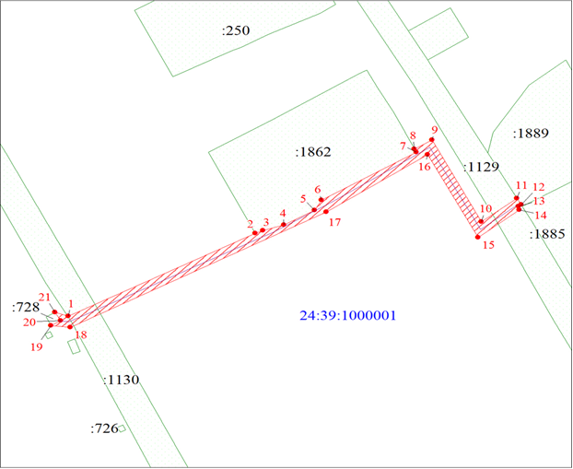
Масштаб 1:1100
Условные обозначения:
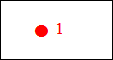 | Характерная точка границы публичного сервитута
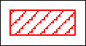 | Граница публичного сервитута
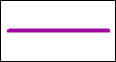 | Инженерное сооружение, в целях размещения которого устанавливается публичный сервитут
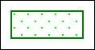 | Часть границы, сведения ЕГРН о которой позволяют однозначно определить ее положение на местности
:1130 | Надписи кадастрового номера земельного участка
24:39:1000001 | Обозначение кадастрового квартала

